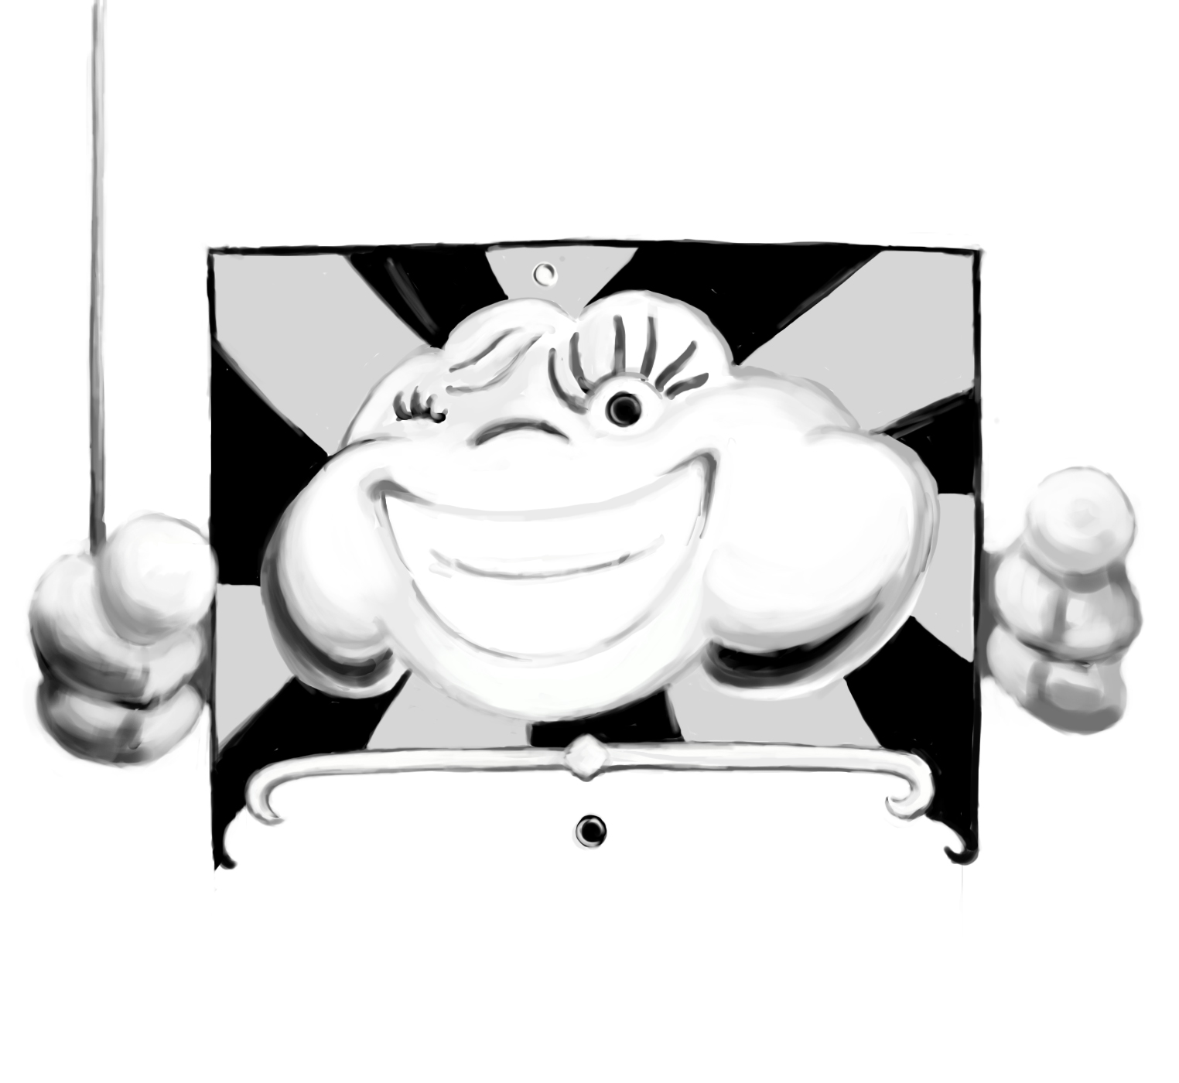
Hexina

Leseprobe „Wolken“

Was von weitem wie ein harmloser grauer Kasten gewirkt hatte, entpuppte sich als eine haushohe Maschine voller Hebel, Knöpfe, Schalter und blinkender Lichter. Ein riesiger Hohlspiegel, der an der linken Seite befestigt war und die Sonnenstrahlen einfing, lieferte die Energie, die zum Betreiben der Anlage benötigt wurde. Daneben befand sich ein riesiger gläserner Wassertank. In Augenhöhe entdeckte Xana eine Reihe Düsen. Einige waren feucht beschlagen, manche vereist. Aus einer quoll grauer Nebel, der langsam zu Boden sank und sich dort mit den wabernden Nebelschwaden verband.
„So etwas Komisches habe ich noch nie gesehen“, staunte Xana. „Sieht aus wie eine mutierte Dampflok. Wozu die wohl gut ist? Was denkst du, Katinko?“
„Hm, hm, hm ...“, überlegte der Kater. „Wasser, Sonne, Dampf – dazu fällt mir eigentlich nur eins ein: Wenn es nicht zu unwahrscheinlich klingen würde, könnte man annehmen, diese Maschine produziert Wolken.“
„Meinst du?“, staunte Xana und fing an, die Lokomotiven-Maschine zu umkreisen.
„Du hast recht!“, hörte Katinko kurz darauf ihre Stimme. „Hier ist die Erklärung. Komm her und sieh es dir selbst an.“
Der Schwarze Kater tastete sich unsicher vorwärts. Nur mit Mühe gelang es ihm, seinen Kopf über den immer dichter werdenden Nebelteppich zu strecken. Auf der anderen Seite der Maschine fand er die kleine Hexe. Sie stand vor einem riesigen bunt bedruckten Plakat, aus dessen Seiten zwei pummelige Arme herausragten. Die Wurstfinger der rechten Hand umklammerten eine Schnur, an deren Ende etwas Luftballonähnliches schwebte. Die obere Hälfte des Plakates zierte ein lustiges weißes Wolkengesicht. Seine blassblauen Augen mit den langen weißen Wimpern schienen dem Betrachter fröhlich zuzuzwinkern. Unter einer runden Nase, die an einen Wattebausch erinnerte, verzog sich ein volllippiger rosa Mund zu einem breiten Grinsen.
Den Rest des Plakates füllte eine Verkaufsliste, in der die unterschiedlichsten Wolken zum Verkauf angeboten wurden. Schäfchenwolken zum Beispiel, Haufenwolken, Schichtwolken oder Federwolken. Ein weiterer Wolkentyp war mit einem dicken Strich unkenntlich gemacht. Außerdem wurden verschiedene Füllungen aufgeführt: Erfrischender Regen, flockiger Schnee, körniger Graupel, sowie Hagel in unterschiedlicher Qualität und Größe. Besonders günstig war Nebel in Tüten, den es in den Ausführungen wabernd oder suppenartig gab. Extrem teuer dagegen waren liebliche Tautröpfchen.
Und dann gab es noch das Sonderangebot der Woche:
„Traumwolken“, las Xana vor. „Was ist denn das?“
„Sie interessieren sich für unsere traumhaften Traumwolken? Hihihi. Eine gute Entscheidung. Wir produzieren absolut hochwertige, äußerst Fantasie anregende Exemplare. Hahaha.“
Überrascht blickte Xana um sich. Woher kam diese kichernde Stimme?
„Hier bin ich, Gnädigste“, gluckste sie wieder. „Direkt vor Ihnen!“

